INDICAÇÃO Nº 04346/2013

Sugere ao Poder Executivo Municipal que execute o conserto de canteiro central na Rua Xavantes com a Rua Tupis no Bairro São Francisco I.

Excelentíssimo Senhor Prefeito Municipal,

Nos termos do Art. 108 do Regimento Interno desta Casa de Leis, dirijo-me a Vossa Excelência para sugerir que, por intermédio do Setor competente, que execute o conserto de canteiro central na Rua Xavantes com a Rua Tupis no Bairro São Francisco I.

Justificativa:

Munícipes procuraram por este vereador solicitando esta providencia, pois o canteiro central esta danificado fazendo com que pedras invadam a via publica proporcionando risco de acidentes.

Plenário “Dr. Tancredo Neves”, em 01 de Agosto de 2013.

José Luís Fornasari

“Joi Fornasari”

-Vereador- Vice Presidente-

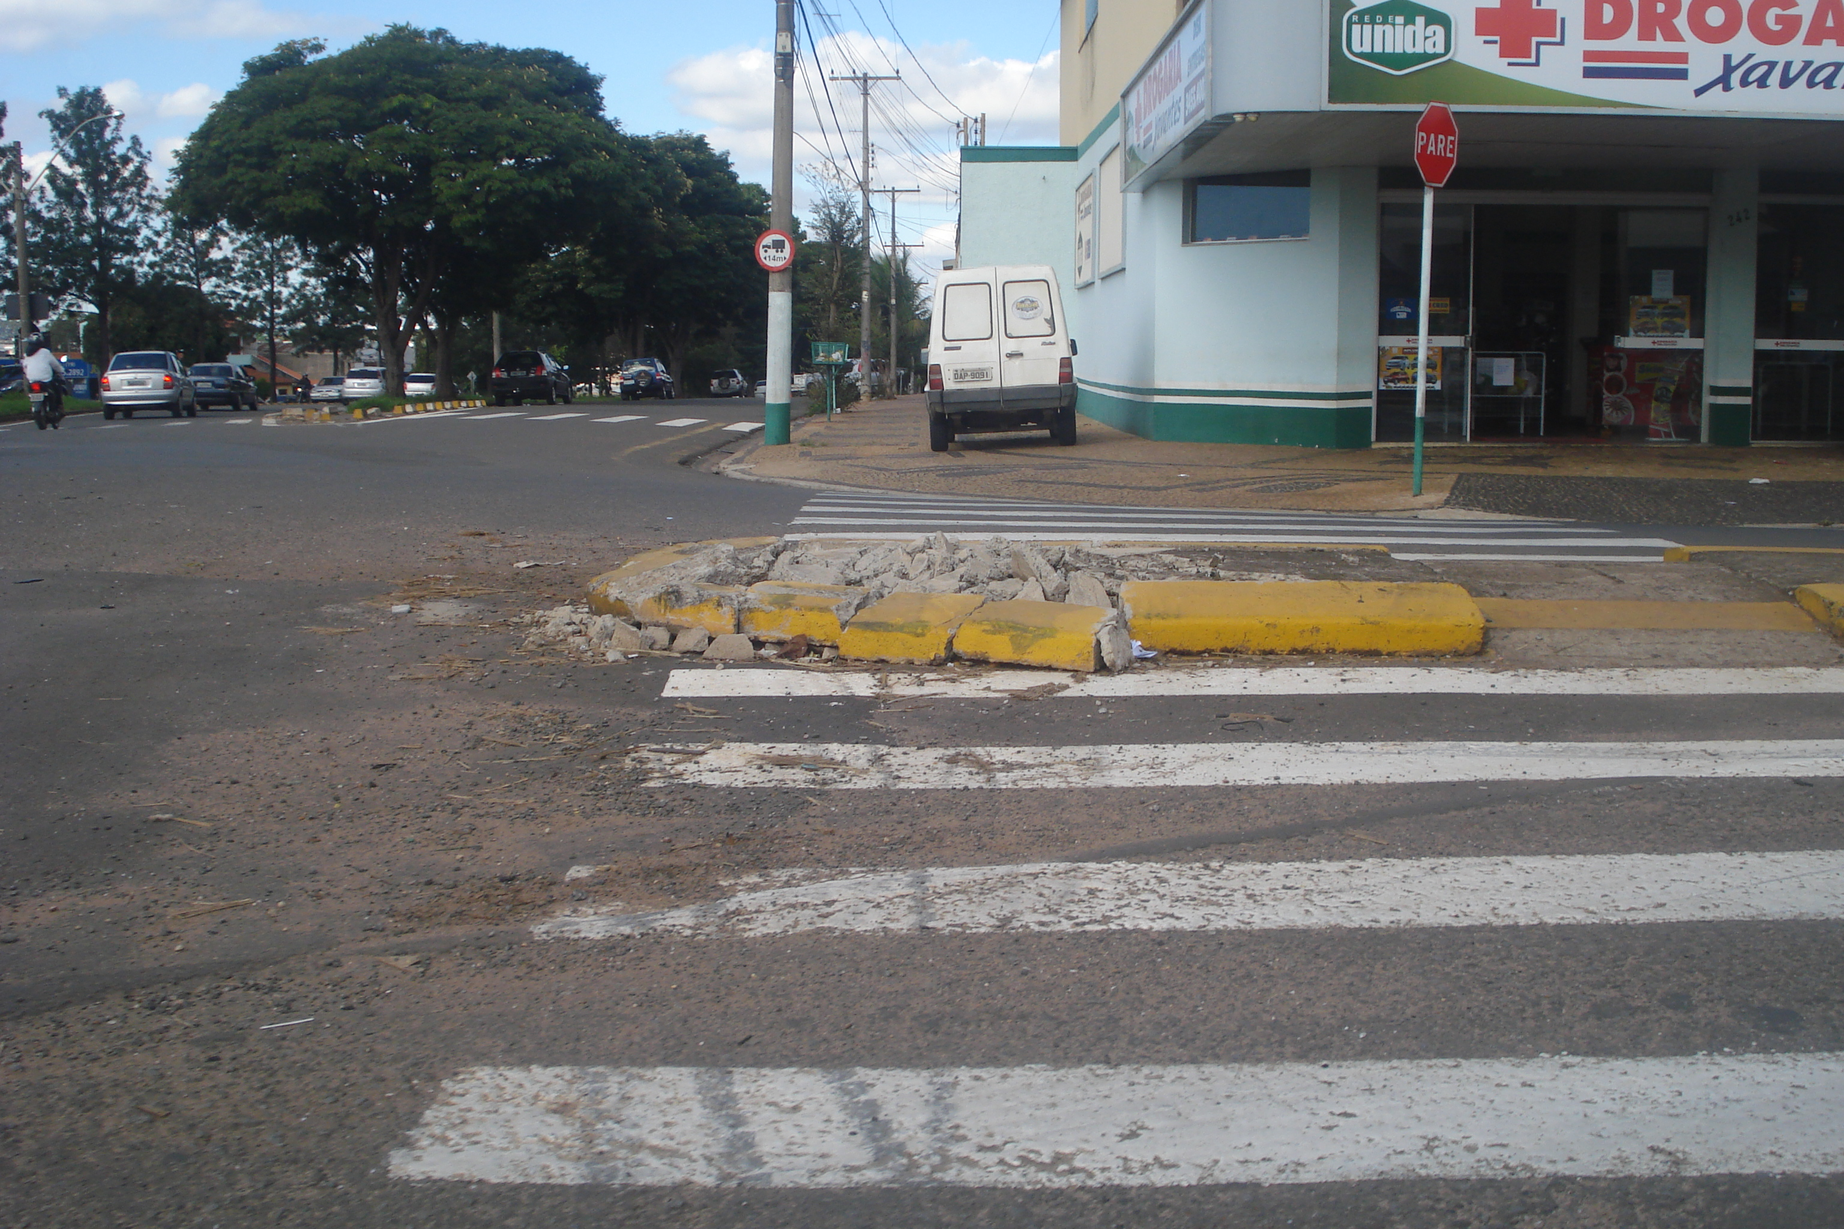

Sugere ao Poder Executivo Municipal que execute o conserto de canteiro central na Rua Xavantes com a Rua Tupis no Bairro São Francisco I.

